|  |  |
| --- | --- |
| **厚真町立厚真中学校　地域連携だより**    **No.４　令和２年８月２８日（金）発行** | 【厚真中学校教育目標】  **豊かな心をもち、自ら学び、明るく、**  **たくましく生きる人間をめざす**  **・豊かな心をもち支え合う生徒　（心）**  **・自ら学び正しく判断する生徒　（学）**  **・希望に燃え明るく努力する生徒（望）**  **・鍛え合いたくましく生きる生徒（鍛）**  **Atsuma Key Person Relay** |

前回の地域連携だよりでインタビューをさせていただいた黒崎靖広さんからのバトンを引き継ぎ、今回の地域連携だよりでは、小倉 文香（おぐら ふみか）さんにインタビューをさせていただきました。

Interview

株式会社エーゼロ厚真

**Q どんなお仕事をしているのですか？**

A 厚真町の自然や資源を生かした仕事をしたい人を募集し、そのサポートをしてます！例えば、馬を連れて小学校の横の森を整備している人もその一人です！

**Q 今のお仕事をしようと思ったキッカケは？**

A 今の社会の中で今の自分ができることを考えたとき、小さな町をより活性化させられるようなビジネスに関わってみたいと思ったことがキッカケでした！

**Q 子どもたちに一言お願いします！**

A 自分のやりたいと思ったこと、自分が興味をもったことには、とにかく一生懸命やってほしいと思います！それがきっと、楽しいことやちょっとした良いことにつながるのではないかなと思います！

**小倉　文香さん**

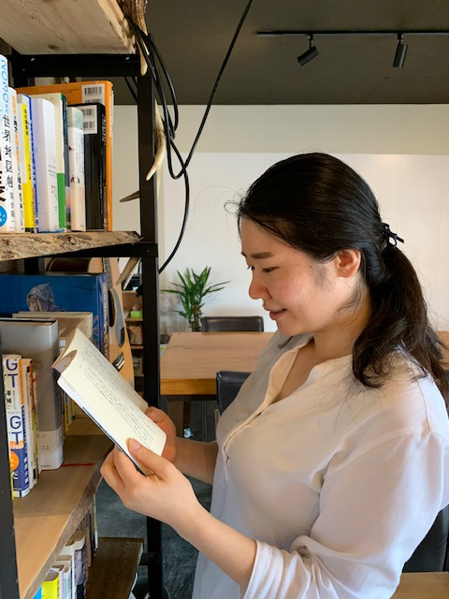

**Profile**

１９８８年９月２７日生まれで北海道伊達市出身。趣味は茶道と草木染め。「厚真の好きなところは、すてきな人がたくさんいて、山、海、川などの自然がとても豊かなところ。」

厚真町スクールカウンセラー：蝦名美穂先生

　厚真町のスクールカウンセラーとして臨床心理士の蝦名美穂先生が着任されました。着任の挨拶と共に、この新型コロナウイルス下におけるストレスや、簡単な解消方法についてお話を聞かせていただきました。

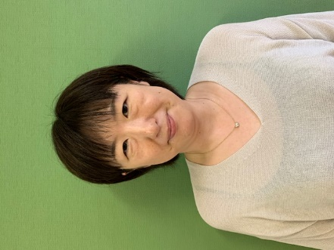

厚真町のスクールカウンセラーとして活動することとなりました。臨床心理士の蝦名美穂（えびなみほ）です。週１回、基本木曜日の午後に厚真中学校におります。子ども達だけでなく、保護者の皆様のお話を伺うことも可能です。よろしくお願いいたします。

〇コロナウイルスにおけるストレスとは？

これまで当たり前としていた生活様式を変えなければならないという特

徴があり、今、コロナ自粛による影響がじわりと広がっているように思います。学校の場合ですと「頑張らねばならないことによって生じる焦りや疲れ」です。あれもこれもと頑張っていることにより疲れが出てきます。

〇今すぐにできるストレス解消法とは？

ＴＶを見る、どこかに出かけるなどを挙げる人も

いるでしょうが、時間やお金がかかるかもしれませ

ん。もう少し簡単な方法の一つとして紹介したいの

が、１０秒呼吸法です。お手軽にできる自分なりの

方法を見つけてみてください。

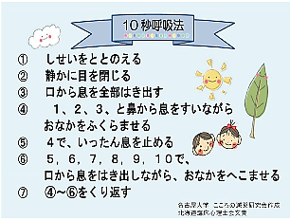

**Thank you so much for the lovely present !**

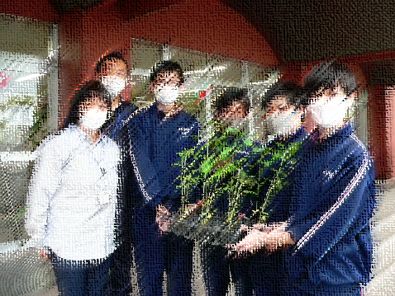

『北海道胆振東部地震を忘れないため、そして未来の子どもたちに伝え

ていきたい…。』そのような願いのもと、宮城県石巻市の市民団体『がん

ばろう！石巻の会』から厚真町社会福祉協議会を通して、ひまわりの苗を

いただきました。また、公益財団法人日本教育公務員弘済会北海道支部か

ら、教育文化助成事業として『ブックパックＫ　小・中セット　英語』も

贈呈されました。生徒たちの教育に生かしていきたいと思います。